第三章作业

1. 一带有活塞的气缸被隔板分为两部分，各有1mol初态为300K ，0.1MPa的O2和N2（可视为理想气体）。

（1）抽去隔板，求该过程的ΔS；

（2）抽去隔板，并将体积等温压缩到原来的1/2，求ΔS和过程的W，Q；

（3）抽去隔板，并将体积绝热可逆压缩到原来的1/2，求ΔS和末态温度。

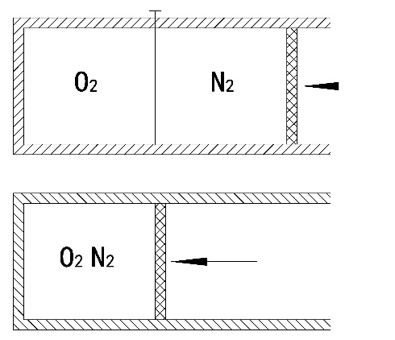

（1）2Rln2(J/K)

（2）0，W=Q=-2RTln2(J)

（3）2Rln2(J/K)

2. 什么是饱和蒸汽，什么是过热蒸汽？什么是过热水，什么是过冷蒸汽？101.325kPa，101℃的水蒸汽是什么状态的蒸汽？

3. 什么是临界温度，什么是临界压力，处于临界状态的水的汽化热是多少？

4. 密闭的容积固定的容器中有101.325kPa的空气和20℃的液态水各占50%体积，缓慢持续加热，水将依次经历什么状态？

5. 密闭的带活塞的容器中有101.325kPa的空气和20℃的液态水各占50%体积，缓慢持续加热，水将依次经历什么状态？

6.下图为水的汽液两相饱和线p-v图，在一个大气压下，20℃的水等压加热至120℃，依次经历1，2，3，4，5点，请问1，2，3，4，5各为什么状态，图中C点处于什么状态。

